A-14 — Filtrer avec Cull Pattern
Fiche d'exercice Magpie · Lot A — Découverte des composants natifs
Thématique | A3 · Listes
Référence au référentiel | REF-045
Compétence visée | Éliminer les éléments d'une liste selon un motif régulier.
Case Bloom (révisée) | Appliquer × procédurale
Niveau | Débutant
Durée cible | 7 minutes
Prérequis | A-13
Mode de validation | ExactOrderedList — tolérance 0
Solution de référence | 3 composants
Version | v0.3-260826 — Ind. B — 26/08/2026
Conception | magpie-conception-exercices v2.3

SUJET
Compétence visée
Éliminer les éléments d'une liste selon un motif régulier.
Contexte
Un bardage à claire-voie se pose en déposant une lame sur trois du calepinage plein.
Énoncé
Le calepinage plein comporte 36 lames. Produisez la liste des lames réellement posées, sachant qu'on conserve la première puis une sur trois.

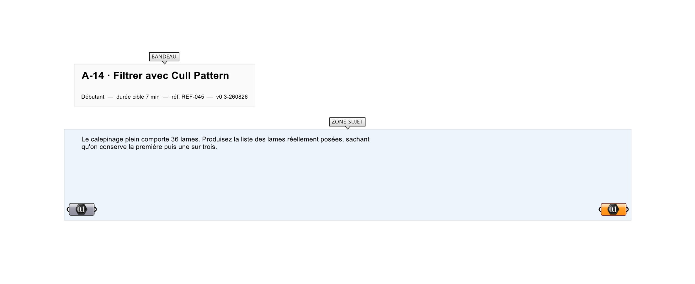
Le canvas à l'ouverture de A-14_sujet.gh : les données fournies et le paramètre REPONSE.
Ce qui vous est fourni
Le calepinage plein : les 36 longueurs de lames, en millimètres.
Ce qui est attendu
12 longueurs : les rangs 0, 3, 6, … 33 du calepinage.
Branchez votre résultat sur le paramètre REPONSE. La correction compare cette sortie en mode ExactOrderedList.
La consigne ne nomme aucun composant, et c'est délibéré : nommer l'outil reviendrait à donner la réponse. Ce lot n'autorise que des composants natifs de Grasshopper pour Rhino 8 — aucun plugin tiers n'est nécessaire.
Barème
1 point si les 4 bons éléments sont conservés.
Le corrigé fait l'objet d'une fiche distincte, remise après validation ou en fin de séance.

